11月29日今日动态
出勤：本班今日出勤人数32人。今日全勤。
1.区域活动
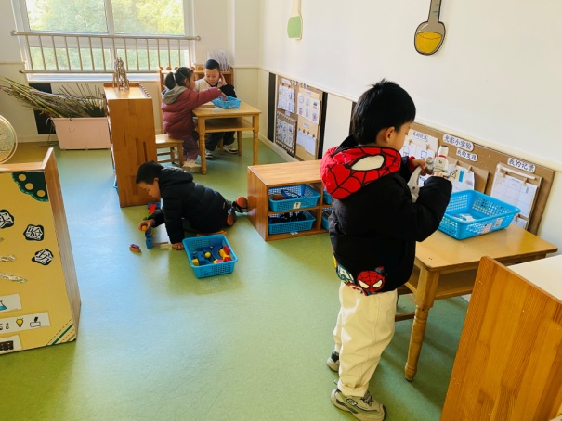  一嘉用显微镜进行观察，阳阳搭建轨道玩过山车，舒舒和嘉辰用齿轮连接齿轮观察它们间的传动。 | 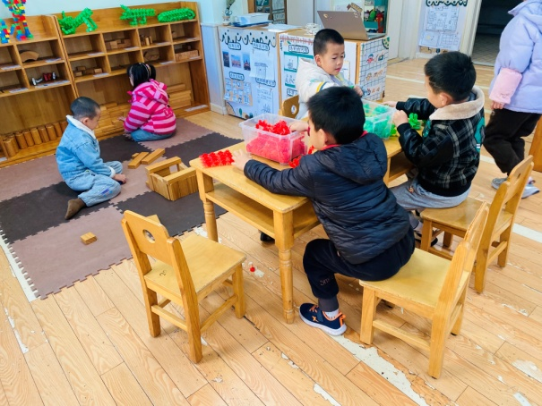  嘟嘟、橙子、宸宸用雪花片建构小动物，朋朋、小小用积木搭建动物园。
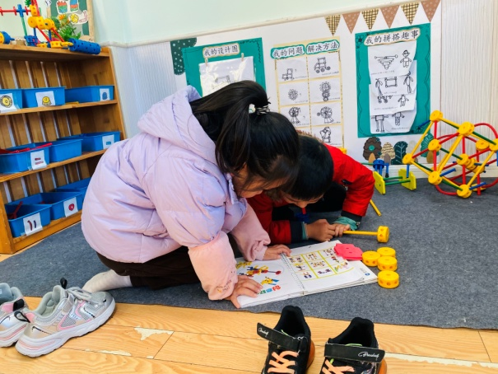  妞妞、安安用万能工匠搭建秋千。 | 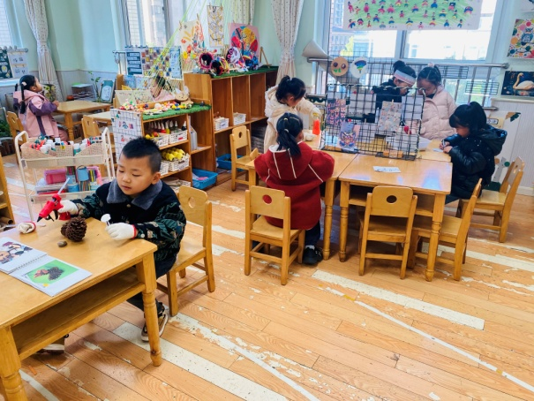  点点用自然材料制作小动物，叮当、音音绘画，萱萱用水果网袋制作小人，六六和伊一用玉米棒制作小动物。
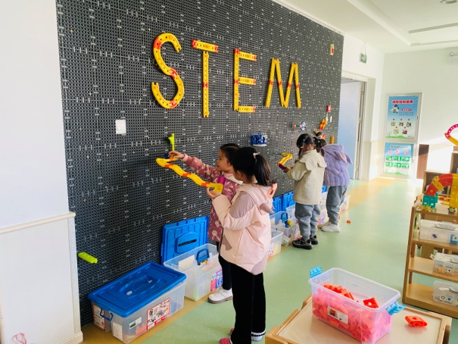  可心、一一合作往外扩建轨道，恬恬琪琪合作延长轨道。 | 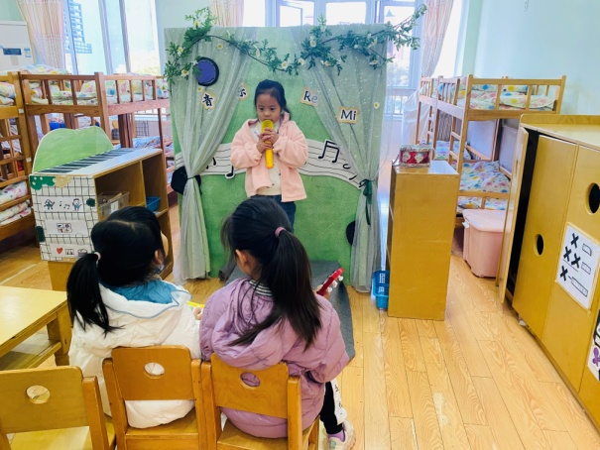  果果歌唱，棉棉、露露用各种乐器为其伴奏。
2.值日生工作：
今日值日生：
发小毛巾和餐盘的是李梓朋，发筷子的是夏天一，小朋友们的值日生工作做得很认真喔！
3.集体活动
体育：小动物找食物
椅子是孩子们最熟悉的，在幼儿园中，每天他们都与小椅子亲密接触。在平时带班时，我发现孩子们非常喜欢和椅子做游戏，由于考虑到教室内活动空间狭小，不安全等因素，所以很少开展，但孩子们玩椅子的兴趣始终浓厚。为了让孩子们尽情地利用小椅子做游戏，培养孩子勇敢自信和创新的精神，在游戏中能互相帮助，结合椅子与本班幼儿的特点开展本次活动。李梓朋、肖尧、朱琪玥、贺健宸、徐佳禾、张漪乐、李伊一、高羽安、焦云舒、赵毓宁、杨梦露、王凝音、秦苏安、邵崔钰、赵希羽能积极参与游戏，不怕挫折，体验集体合作与竞争的乐趣；左轶萱、徐亿涵、张嘉辰、罗景宸、梁沐棉、李兴琪、陈竞泽、宋恬恬、郭颜睿、王紫妍、李子木、郭煜霖、陈艺萱、张一嘉、杨佳伊、夏天一能体验在椅子上行走的感觉，掌握高处往下跳屈膝缓冲的技能。
4.生活观察：
观察时间：2024.11.29
观察对象：大三班今日来园幼儿
观察者：耿佳、刘恬君、丁丹娜
观察目的：具有良好的生活习惯与生活能力（指向能力）
观察内容：
①坚持午睡
②主动饮用白开水
③游戏后整理好玩具
④按时进餐（点心、午餐）
观察背景：
纵观幼儿在园一日生活中的各种小事，已经进行了一段时间的“具有良好的生活习惯与生活能力”观察记录。旨在让幼儿保持有规律的生活，养成良好的作息、饮食、卫生习惯。如：早睡早起、每天午睡、按时进餐、吃好午餐等。
（备注：家园共同合作，才是最高效的方式呀！）
儿童 | 坚持午睡 | 水杯喝完 | 整理好玩具 | 用好点心、吃完午餐
张一嘉 | ★ | ★ | ★ | ★
贺健宸 | ★ | ★ | ★ | ★
秦苏安 | ★ | ★ | ★ | 进餐不专心
高羽安 | 入睡晚 | ★ | ★ | ★
徐佳禾 | ★ | ★ | ★ | ★
肖尧 | ★ | ★ | ★ | ★
杨梦露 | ★ | ★ | ★ | ★
王凝音 | ★ | ★ | ★ | ★
李子木 | ★ | ★ | ★ | ★
焦云舒 | ★ | ★ | ★ | ★
李兴琪 | ★ | ★ | ★ | ★
陈艺萱 | ★ | ★ | ★ | 进餐不专心
杨佳伊 | ★ | ★ | ★ | ★
朱琪玥 | ★ | ★ | ★ | 进餐不专心
赵希羽 | 入睡晚 | ★ | ★ | ★
陈竞泽 | 入睡晚 | ★ | ★ | 进餐较慢
徐亿涵 | ★ | ★ | ★ | ★
罗景宸 | ★ | ★ | ★ | ★
左轶萱 | 入睡晚 | ★ | ★ | 进餐不专心
张漪乐 | ★ | ★ | ★ | ★
王紫妍 | ★ | ★ | ★ | ★
夏天一 | 入睡晚 | ★ | ★ | ★
邵崔钰 | ★ | ★ | ★ | ★
郭煜霖 | ★ | ★ | ★ | ★
郭颜睿 | ★ | ★ | ★ | ★
李梓朋 | ★ | ★ | ★ | ★
李伊一 | ★ | ★ | ★ | ★
赵毓宁 | ★ | ★ | ★ | ★
张嘉辰 | ★ | ★ | ★ | ★
宋恬恬 | ★ | ★ | ★ | 进餐较慢
秦修诚 | 中午接回家 | ★ | ★ | 中午接回家
梁沐棉 | ★ | ★ | ★ | ★
5.温馨提示
天气转凉，请各位家长及时关注天气情况，及时为孩子增加衣物，并注意卫生，勤洗手，勤剪指甲。

